Matematyka:
Arkusz standardowy zawierał 19 zadań, w tym 15 zadań zamkniętych (zadania wyboru wielokrotnego, zadania prawda-fałsz i zadania na dobieranie) i 4 zadania otwarte. Za poprawne rozwiązanie wszystkich zadań można było uzyskać maksymalnie 25 punktów. Zadania w arkuszu egzaminacyjnym obejmowały zagadnienia z zakresu m.in. arytmetyki, algebry i geometrii. Od ósmoklasistów wymagały uważnej analizy treści i elementów graficznych, a w przypadku zadań otwartych – dodatkowo zaplanowania i zapisania kolejnych etapów rozwiązania oraz podania wyniku.
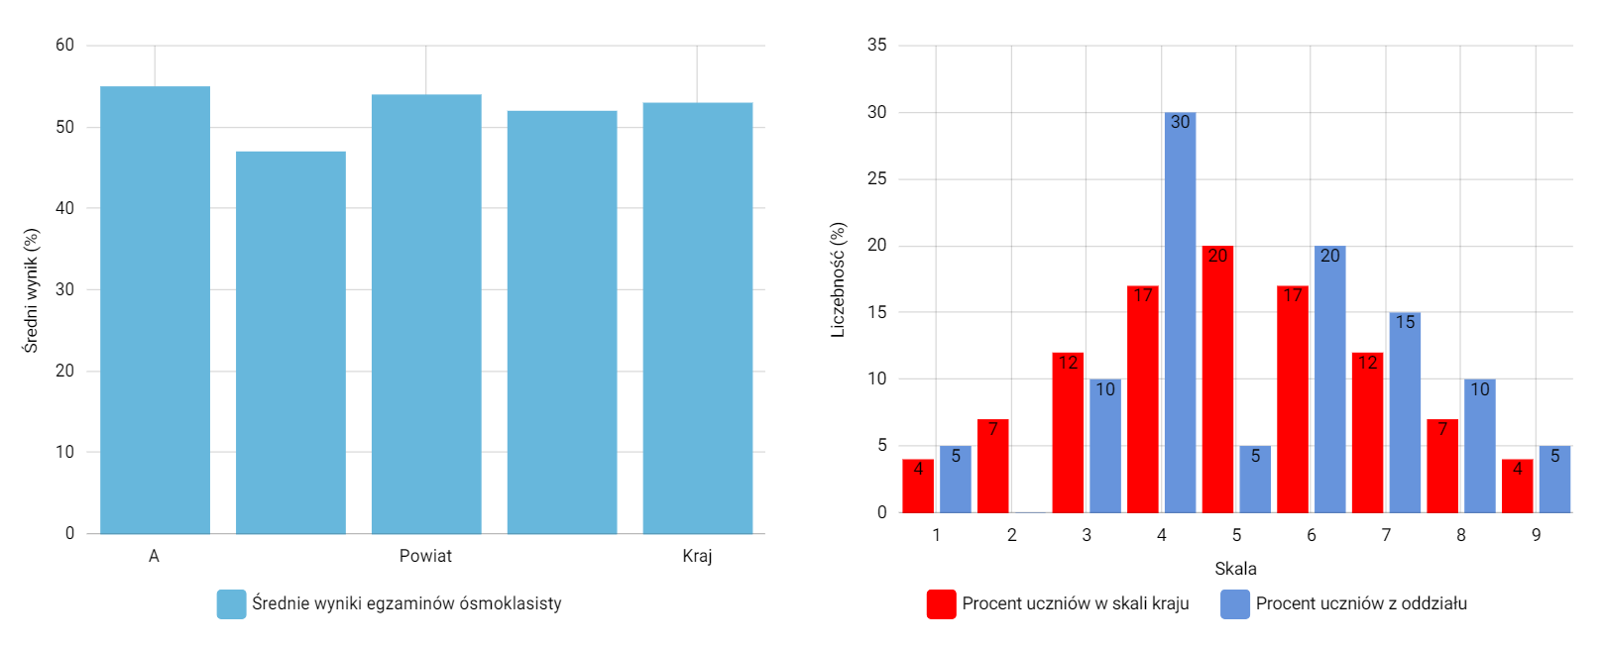
Nasza szkoła

